Mange lag ønsker å lage egne lagsgensere/lagklær. For å sikre at alle gjør dette likt har vi satt opp kjøreregler for hvordan dette skal gjøres. Vi ønsker at lagene skal fremstå i rett profil, det er derfor viktig at alle følger samme kjøreregler:

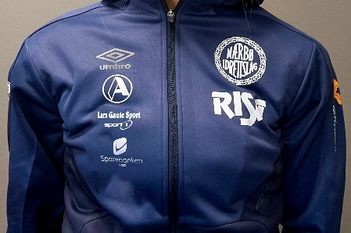
KLÆR SOM SKAL BENYTTES, BESTILLES HOS:
LARS GAUTE SPORT
- Det skal brukes utstyr fra vår utstyrsleverandør UMBRO.

Fortrinnsvis serien Core og UX-elite

KLUBBPROFILERING FRONT:
- Forside av overdeler i hele klubben MÅ KUN inneholde følgende logoer: Nærbø Idrettslag, Risa AS, Aarbakke, Lars Gaute Sport og Sparebanken Vest.
- Trykkes hos Lars Gaute Sport som har oppsett på dette.

HVA GJØRES FØR INNHENTING AV PROFILERING/SPONSOR:
- Før innhenting av profilering/sponsor, SKAL kommersiell leder kontaktes for godkjenning av bedrift. Dette er viktig for å kartlegge om de aktuelle sponsorene allerede er sponsorer i idrettslaget, og eller om de er i konkurranse med en av klubbens eksisterende sponsorer.
- Kommersiell leder/administrasjon skal godkjenne prosess før oppstart.

MULIGHET PROFILERING BAKSIDE:
- Bakside av overdel/klærne kan benyttes til profilering fra sponsorer «rundt laget».
- Trykk kan bestilles hos Lars Gaute Sport, merkene betales av sponsoren. NB! Det kan være lurt å lage ett stort trykk med alle logoene, slik at trykkostnaden ikke blir så høy.
- Det kan også trykkes navn på spiller og lag, NB ikke drakt nr. da dette kan endres i sesong. Dette faktureres også som tillegg.

HVORDAN FOREGÅR FAKTURERING
- Alle godkjente sponsorer SKAL faktureres fra Nærbø Idrettslag v/administrasjonen
- Vi trenger: navn på bedrift, kontaktperson, fakturaadresse, orgnr og beløp. Sendes på e-post: post@narboil.no
- 25% av fakturert beløp går til Nærbø Idrettslag
- 75% av fakturert beløp går til det aktuelle laget
KONTAKTPERSONER I ADMINISTRASJONEN/KOMERSIELL AVDELING:
Sigrid Lode-Knutsen – Sigrid@narboil.no – 977 35 233
Nærbø IL 20.02.24

